Estrutura Analítica do Projeto (EAP/WBS)

4.1. NÍVEL 0 — RAIZ
ID | Nó | Descrição | Macro-Fase
N0 | — | COGME — Conversor de Ganhos em Moeda Estrangeira | —

4.2. NÍVEIS 1 E 2 — FASES OBRIGATÓRIAS (MVP Acadêmico)
ID Nível 1 | Fase (Nível 1) | ID Nível 2 | Pacote de Trabalho (Nível 2) | Macro-Fase
N1 | 1. Iniciação e Planejamento | N1.1 | 1.1. Identificação de Stakeholders | MF1
 |  | N1.2 | 1.2. Planos de Gerenciamento | MF1
 |  | N1.3 | 1.3. Plano da Qualidade | MF1
 |  | N1.4 | 1.4. Política de Licenciamento FOSS | MF1
 |  | N1.5 | 1.5. Definição do Backlog e Kanban | MF1
N2 | 2. Levantamento de Requisitos | N2.1 | 2.1. Requisitos Funcionais | MF1
 |  | N2.2 | 2.2. Requisitos Não Funcionais | MF1
 |  | N2.3 | 2.3. Casos de Uso e Histórias de Usuário | MF1
N3 | 3. Modelagem e Prototipação | N3.1 | 3.1. Arquitetura da Solução | MF1
 |  | N3.2 | 3.2. Protótipo UX/UI | MF1
 |  | N3.3 | 3.3. Modelagem de Dados (DER) | MF1
N4 | 4. Configuração de Ambiente | N4.1 | 4.1. Seleção e Validação da Stack FOSS | MF1
 |  | N4.2 | 4.2. Repositório Git + CI/CD | MF1
 |  | N4.3 | 4.3. Setup Local e Homologação | MF1
 |  | N4.4 | 4.4. Auditoria de Licenças | MF1
N5 | 5. Desenvolvimento do Sistema | N5.1 | 5.1. Backend — Lógica de Negócio | MF2
 |  | N5.2 | 5.2. Backend — API de Câmbio + Cache | MF2
 |  | N5.3 | 5.3. Frontend — Interface e Simulações | MF2
 |  | N5.4 | 5.4. Módulo PDF (WeasyPrint) | MF2
 |  | N5.5 | 5.5. SDD com IA (Prompts + Revisão) | MF2
N6 | 6. Garantia da Qualidade | N6.1 | 6.1. Testes Unitários/Integração (≥ 80%) | MF2
 |  | N6.2 | 6.2. Testes de Aceitação (UAT) | MF2
 |  | N6.3 | 6.3. Aplicação de Ferramentas da Qualidade (12 PDCAs + Ishikawa 6M) | MF2
N7 | 7. DevOps e CI/CD | N7.1 | 7.1. Pipeline CI (lint + testes) | MF2
N8 | 8. Comunicação | N8.1 | 8.1. Matriz de Comunicação (RACI) | MF1
 |  | N8.2 | 8.2. Canais Oficiais (GitHub, e-mail) | MF1
N9 | 9. Base de Conhecimento | N9.1 | 9.1. ADRs (decisões arquiteturais) | MF1
 |  | N9.2 | 9.2. Lições Aprendidas Contínuas | MF1
 |  | N9.3 | 9.3. Catálogo de Prompts SDD | MF1
N10 | 10. Gestão de Mudanças | N10.2 | 10.2. Registro de Solicitações de Mudança | MF2
 |  | N10.3 | 10.3. Label  change-request  no GitHub | MF2
 |  | N10.4 | 10.4. Aprovação e Versionamento | MF2
N11 | 11. Documentação do Projeto | N11.1 | 11.1. Documentação Técnica (Arquitetura, APIs) | MF3
 |  | N11.4 | 11.4. Consolidação da Documentação Parcial | MF3
N12 | 12. Encerramento | N12.1 | 12.1. Lições Aprendidas Finais | MF3
 |  | N12.2 | 12.2. Verificação SMART | MF3
 |  | N12.3 | 12.3. Apresentação Final + Aceite | MF3
TOTAL: 12 fases Nível 1 + 37 pacotes Nível 2

4.3. Lista Hierárquica Aninhada
N0: COGME — Conversor de Ganhos em Moeda Estrangeira
│
├── N1: 1. Iniciação e Planejamento [MF1]
│ ├── N1.2: 1.2. Identificação de Stakeholders
│ ├── N1.3: 1.3. Planos de Gerenciamento
│ ├── N1.4: 1.4. Plano da Qualidade
│ ├── N1.5: 1.5. Política de Licenciamento FOSS
│ └── N1.6: 1.6. Definição do Backlog e Kanban
│
├── N2: 2. Levantamento de Requisitos [MF1]
│ ├── N2.1: 2.1. Requisitos Funcionais
│ ├── N2.2: 2.2. Requisitos Não Funcionais
│ └── N2.3: 2.3. Casos de Uso e Histórias de Usuário
│
├── N3: 3. Modelagem e Prototipação [MF1]
│ ├── N3.1: 3.1. Arquitetura da Solução
│ ├── N3.2: 3.2. Protótipo UX/UI
│ └── N3.3: 3.3. Modelagem de Dados (DER)
│
├── N4: 4. Configuração de Ambiente [MF1]
│ ├── N4.1: 4.1. Seleção e Validação da Stack FOSS
│ ├── N4.2: 4.2. Repositório Git + CI/CD
│ ├── N4.3: 4.3. Setup Local e Homologação
│ └── N4.4: 4.4. Auditoria de Licenças
│
├── N5: 5. Desenvolvimento do Sistema [MF2]
│ ├── N5.1: 5.1. Backend — Lógica de Negócio
│ ├── N5.2: 5.2. Backend — API de Câmbio + Cache
│ ├── N5.3: 5.3. Frontend — Interface e Simulações
│ ├── N5.4: 5.4. Módulo PDF (WeasyPrint)
│ └── N5.5: 5.5. SDD com IA (Prompts + Revisão)
│
├── N6: 6. Garantia da Qualidade [MF2]
│ ├── N6.1: 6.1. Testes Unitários/Integração (≥ 80%)
│ ├── N6.2: 6.2. Testes de Aceitação (UAT)
│ └── N6.3: 6.3. Aplicação de Ferramentas da Qualidade (12 PDCAs + Ishikawa 6M)
│
├── N7: 7. DevOps e CI/CD [MF2]
│ └── N7.1: 7.1. Pipeline CI (lint + testes)
│
├── N9: 8. Comunicação [MF1]
│ ├── N8.1: 8.1. Matriz de Comunicação (RACI)
│ └── N8.2: 8.2. Canais Oficiais (GitHub, e-mail)
│
├── N9: 9. Base de Conhecimento [MF1]
│ ├── N9.1: 9.1. ADRs (decisões arquiteturais)
│ ├── N9.2: 9.2. Lições Aprendidas Contínuas
│ └── N9.3: 9.3. Catálogo de Prompts SDD
│
├── N10: 10. Gestão de Mudanças [MF2]
│ ├── N10.2: 10.2. Registro de Solicitações de Mudança
│ ├── N10.3: 10.3. Label `change-request` no GitHub
│ └── N10.4: 10.4. Aprovação e Versionamento
│
├── N11: 11. Documentação do Projeto [MF3]
│ ├── N11.1: 11.1. Documentação Técnica (Arquitetura, APIs)
│ └── N11.4: 11.4. Consolidação da Documentação Parcial
│
└── N12: 12. Encerramento [MF3]
├── N12.1: 12.1. Lições Aprendidas Finais
├── N12.2: 12.2. Verificação SMART
└── N12.3: 12.3. Apresentação Final + Aceite

4.5. Declaração de Rastreabilidade (TAP → EAP)
Origem (TAP) | Destino (EAP) | Domínio PMBOK 7ª
§3 Objetivos SMART (Produto) | Fases 5, 6, 7 (MVP funcional + qualidade + CI) | Entrega
§3 Objetivos SMART (Qualidade) | Fases 6 (testes + ferramentas qualidade), 11, 12 | Medição
§3 Objetivos SMART (Cronograma) | Macro-fases MF1/MF2/MF3 | Abordagem de Desenvolvimento
§3 Objetivos SMART (Inovação) | Fases 5.5, 9.3 (SDD com IA) | Trabalho do Projeto
§4 Escopo (implícito) | Todas as 12 fases obrigatórias | Planejamento
§8 Restrições (FOSS) | Fases 1.4, 4.1, 4.4 | Abordagem de Desenvolvimento
§9 Premissas (LLM/SDD) | Fases 5.5, 9.3 | Trabalho do Projeto
§10 Riscos | Fase 10 (Gestão de Mudanças) | Incerteza
Verificação de completude: 100% dos objetivos SMART do TAP §3 possuem ao menos uma fase da EAP associada.

4.5. Diagramas - EAP (Macro-Fases e Pacotes de Trabalho)

4.5.1
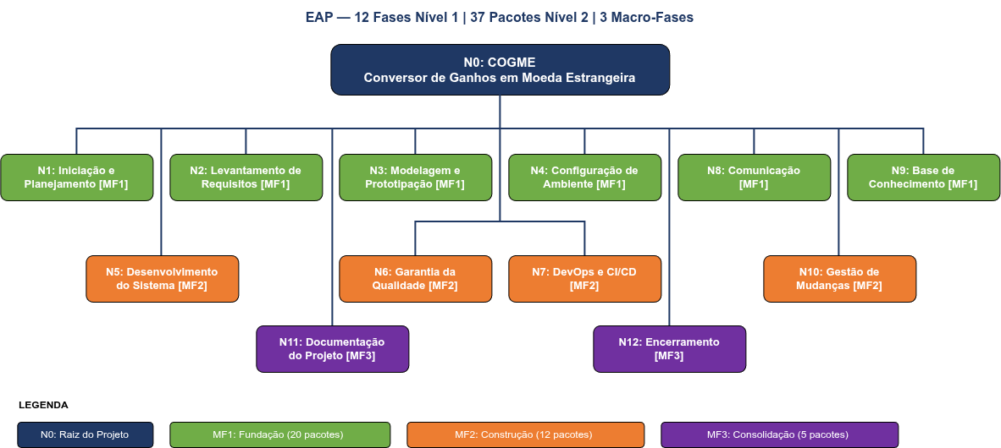

4.5.2
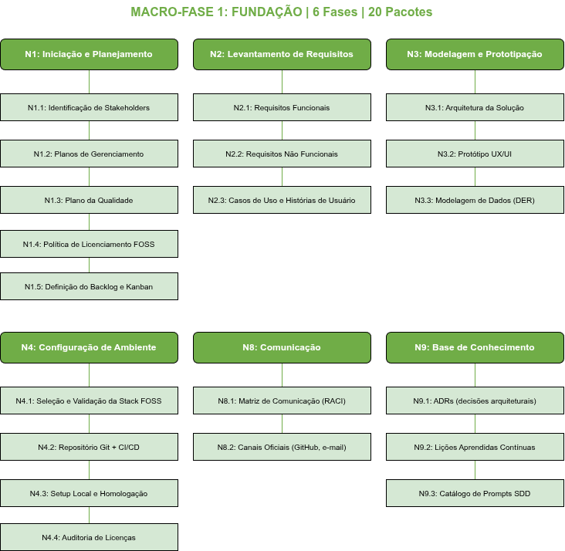

4.5.3
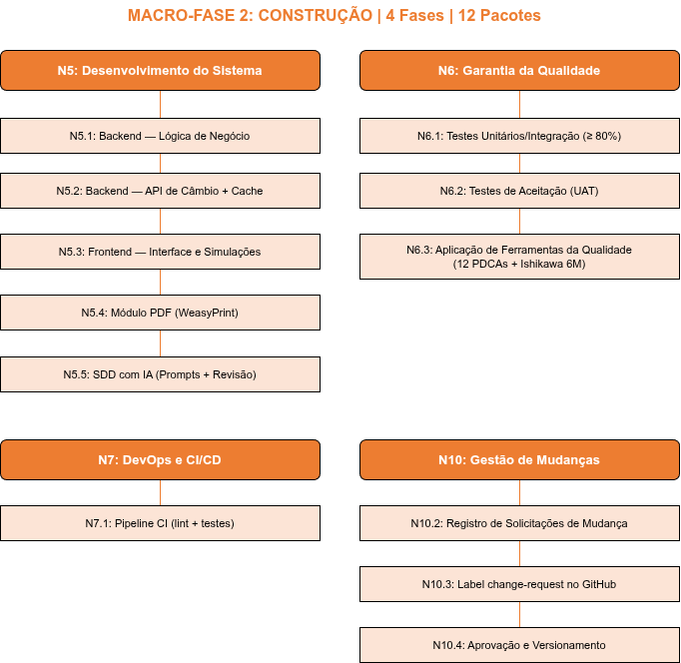

4.5.4
